**UNIVERSIDADE PAULISTA**

**ANÁLISE E DESENVOLVIMENTO DE SISTEMAS**

**IGOR MENDES MEDEIROS – N117DB-2**

**HEYTTOR FLEMMING ANTUNES SILVA – D3402F-2**

**JULLIANN ANDRÉ RAMOS – N139JF-2**

**MURILO DE ALMEIDA LIMA – D223JC-6**

**UNIP-MAP**

**APLICATIVO DE LOCALIZAÇÃO**

**SOROCABA-SP**

**2018**

**IGOR MENDES MEDEIROS – N117DB-2**

**HEYTTOR FLEMMING ANTUNES SILVA –D3402F-2**

**JULLIANN ANDRÉ RAMOS – N139JF-2**

**MURILO DE ALMEIDA LIMA – D223JC-6**

**UNIP-MAP**

**APLICATIVO DE LOCALIZAÇÃO**

**Trabalho de conclusão do semestre na forma de projeto integrado multidisciplinar (PIM) apresentado à Universidade Paulista - UNIP**

**Orientador: Todos os Professores do Semestre**

**SOROCABA-SP**

**2018**

**IGOR MENDES MEDEIROS – N117DB-2**

**HEYTTOR FLEMMING ANTUNES SILVA –D3402F-2**

**JULLIANN ANDRÉ RAMOS – N139JF-2**

**MURILO DE ALMEIDA LIMA – D223JC-6**

**UNIP-MAP**

**APLICATIVO DE LOCALIZAÇÃO**

**Trabalho de conclusão do semestre na forma de projeto integrado multidisciplinar (PIM) apresentado à Universidade Paulista - UNIP**

**Orientador: Todos os Professores do Semestre**

**Nota:_________**

**__________________________________/____/___**

**Richardson Luz**

**Universidade Paulista**

**__________________________________/____/___**

**Robinson Luz**

**Universidade Paulista**

**__________________________________/____/___**

**Waldir Silva**

**Universidade Paulista**

**__________________________________/____/___**

**Reverdan**

**Universidade Paulista**

**__________________________________/____/___**

**RESUMO**

Este trabalho contou com toda a parte de documentação dos processos de produção do aplicativo UNIP-MAP 2018 e o WebService. Este projeto apresenta o UNIP-MAP que foi solicitado à empresa M.I.J.H Systems pela UNIP Sorocaba, para ser disponibilizado aos estudantes da Universidade, para que possam se localizar em suas instalações, e o WebService para chefia de campos administrar o banco de dados referente ao app.O app tem o objetivo de ser uma ferramenta para os estudantes do campus, que ajuda a localizar as salas onde o curso desejado esta locada, e o WebService servira para administrar o banco dados, que caso ajam mudanças nos cursos e salas, o banco possa ser atualizado.Apresenta os requisitos para que sua produção e uso pudessem ser concretizados, descreve seus custos de produção, cronograma das atividades realizadas durante seu desenvolvimento, fluxogramas de como o aplicativo e o WebService trabalham. Como este projeto é continuação do projeto de 2017, constam as mudanças ocorridas de um projeto para outro.

Palavras-chave: UNIP-MAP 2018. Aplicativo.

**ABSTRACT**

Key-words: UNIP-MAP. App.

**SUMARIO**

1.0 INTRODUÇÃO 8

2.0 Projeto UNIP-MAP 2018 9

2.1 Finalidade, Escopo e Objetivos do Projeto 9

2.2 Suposições e Restrições 9

2.3 Produtos Liberados do Projeto 9

2.4 Datas das Fases e Interações das Linhas Base 9

2.7 Custos 10

2. Caso de uso 11

2. Cronograma 11

3.0 Aplicativo UNIP-MAP 2018 12

3.1 Versão 2017 12

3.2 Versão 2018 12

4.0 Interface do APP 13

4.1 Versão 2017 13

4.2 Versão 2018 14

4.0 Programação do projeto 15

4.1 Linguagens Utilizadas 15

4.2 Diagramas e fluxogramas 15

4.3 Conexões com banco de dados 15

4.4 Códigos do APP 15

4.5 Códigos do WebService 15

5.0 Interface do WebService 16

5.1 Interface do usuário 16

6.0 Banco de dados 18

6.1 Tabelas 18

6.2 Modelo Conceitual 19

6.3 Modelo Logico 19

6.4 Modelo Físico 19

7.0 Parametros de Qualidade 20

7.1 Funcionalidades 20

7.1.2 Adequação 20

7.1.3 Acurácia 20

7.1.4 Interoperabilidade 20

7.1.5 Segurança 20

7.2 Confiabilidade 20

7.2.1 Maturidade 20

7.2.2 Tolerância a falhas 20

7.2.3 Recuperabilidade 20

7.3 Usabilidade 21

7.3.1 Inteligibilidade 21

7.3.2 Apreensibilidade 21

7.4 Manutenibilidade 21

7.4.1 Analisabilidade 21

7.4.2 Modificabilidade 21

7.4.3 Estabilidade 21

8.0 Requisitos de uso e desenvolvimento 22

8.1 App 22

8.2 WebService 23

8.3 Banco de dados 23

9.0 Testes 24

10.0 instruções para o usuário 25

10.1 APP 25

10.2 WebService 25

# INTRODUÇÃO

No segundo semestre de 2017 Universidade Paulista, UNIP Sorocaba, requisitou de nossa empresa um aplicativo mobile e um WebService com um banco de dados. Este aplicativo servirá de ferramenta para auxílio de seus usuários, que são alunos e funcionários do campus da Universidade, já o WebService servira para a chefia de campos administrar o banco de dados que é referente ao app.

O aplicativo foi requisitado pelo motivo da dificuldade dos alunos, principalmente em se localizarem no campus, e encontrarem seus destinos, como salas de aula, já WebService foi requisitado para a chefia de campos administrar o banco de dados, que é referente ao app, que caso aja mudanças em salas ou cursos, o banco possa ser atualizado.

Neste documento constam as alterações do projeto realizado em 2017/2 para 2018/1,

# Projeto UNIP-MAP 2018

## 2.1 Finalidade, Escopo e Objetivos do Projeto

O objetivo do projeto é desenvolver uma ferramenta para os alunos e professores da Unip Sorocaba se localizarem pelo campus, através de um aplicativo que gera sua localização das salas através de uma simples pesquisa de curso, período e semestre, e desenvolver um banco de dados do app e um WebService para a chefia de campos administrar o banco de dados.

## 2.2 Suposições e Restrições

Em seu desenvolvimento, sopesemos alguns erros que os usuários poderiam cometer ao introduzir as informações no aplicativo para buscar suas salas, por conta deste pensamento os campos de pesquisa são em formato Dropbox, aonde o usuário tem somente opções de escolha relacionadas ao app, evitando assim erros por parte do usuário.

## 2.3 Produtos Liberados do Projeto

O Projeto UNIP-MAP que se iniciou no segundo semestre de 2017 gerou duas versões, a UNIP-MAP no qual parte de seu desenvolvimento foi em parceria com outro semestre, aonde eles ficaram responsáveis pelo webservice e banco de dados. Já a sua atual versão UNIP-MAP 2018 onde a produção foi inteiramente nossa.

## 2.4 Datas das Fases e Interações das Linhas Base

|  |  |  |  |
| --- | --- | --- | --- |
| Datas das Fases e Iterações das Linhas Base | | | |
| Fase RUP | Iteração RUP | Linha Base | Data 05/03/2018  Alvo 15/05/2018 |
| Inception | Iniciação | Funcional | Data 25/03/2018 |
| Elaboration | Protótipo de  Arquitetura | Projeto | Data 15/03/2018  Alvo 01/04/2018 |
| Contruction | Release de Protótipo | Produto | Data 19/05/2018 |
| Transaction | Release Final | Produto |  |

**2.5 Recursos**

Recursos usados na produção do Aplicativo UNIP-MAP 2018 foram usados softwares para auxiliar na escrita dos códigos, montagem e manuseio dos bancos de dados, tais foram: Visual Studio, Android Studio, Phonegap e MySQL Workbank.

**2.6 Gerenciamento de Requisitos**

Os requisitos deste sistema foram feitos conforme o escopo fornecido pelo cliente, e mudanças não se aplicam a este projeto.

## 2.7 Custos

Os custos deste projeto são baseados no preço de hora/desenvolvimento dos integrantes da M.I.J.H Systens, vezes o tempo em horas de desenvolvimento do projeto.

|  |  |
| --- | --- |
| H/Desenvolvimento:13,00 R$ | Horas gastas:100h |
| 100x13=1,300 R$ | 1,300R$-código fonte(300R$) |
| Total: 1,000R$ |  |

Depois de pronto, o app será distribuído aos alunos da UNIP Sorocaba e o WebService para a chefia de campos, e para seu uso será necessário:

|  |  |  |  |
| --- | --- | --- | --- |
| Aluno | Smartphone Android | Min:350R$ | Max: A gosto do usuário |
| Chefia | Desktop | Min: Algo que supra os requisitos do webservice | Max: A gosto do cliente |
| Chefia | Servidor | Min: Suporte PHP e MySQL | Max: A gosto do cliente |

## 2. Caso de uso

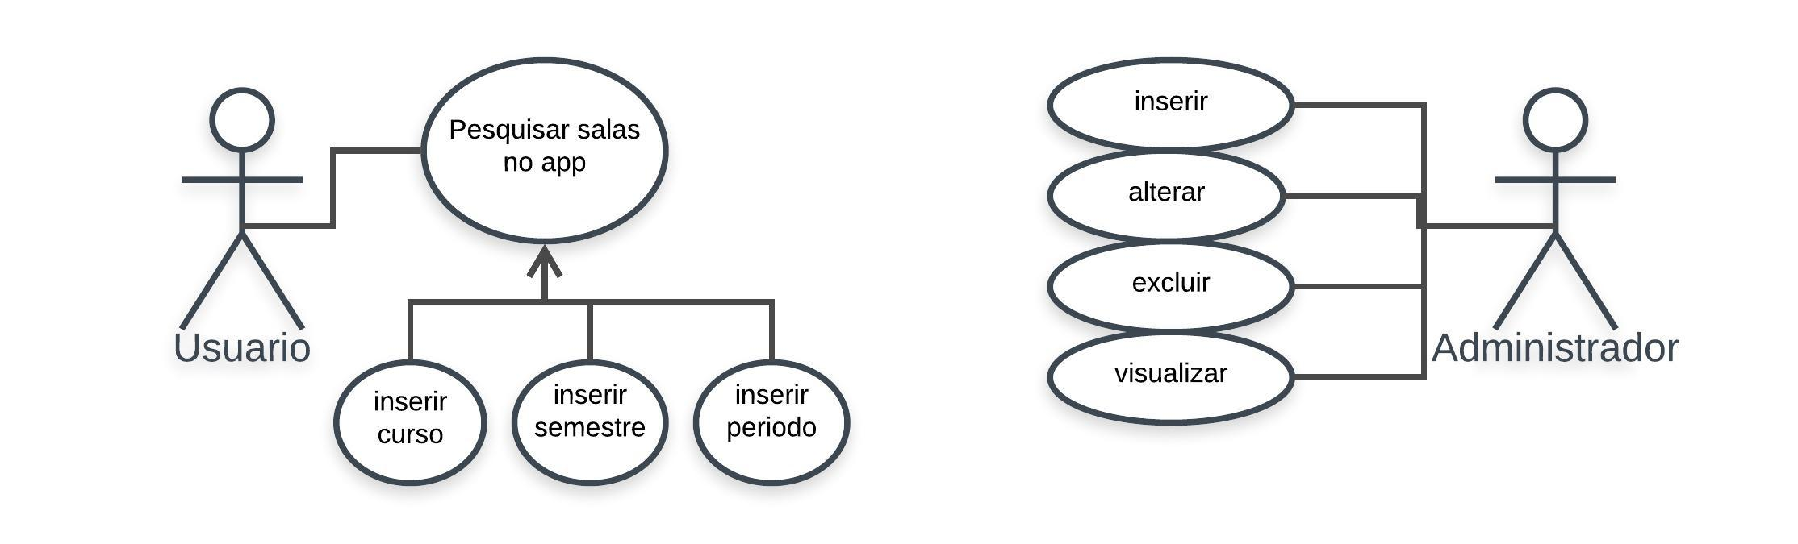

## 2. Cronograma

# Aplicativo UNIP-MAP 2018

## Versão 2017

Conforme o requisitado no 2°semestre, foi desenvolvido um aplicativo mobile para plataforma Android que seria utilizado no campus da UNIP Sorocaba, o app foi nomeado de UNIP-MAP, onde tinha como objetivo auxiliar os alunos a encontrar as salas dos cursos presentes na Universidade.

O aplicativo apresentava uma interface do usuário na qual desenvolvida em HTML e CSS.

Esta versão do app, continha quatro campos de preenchimento, que eram campus, curso, período e semestre, sendo três em drop-box e um em text-box, e quando preenchidos, era mostra a sala em que o curso escolhido estava, tudo somente em uma tela.

A primeira versão do UNIP-MAP foi desenvolvida em parceria em com grupos do 3° semestre, onde toda a parte de Webservice e banco de dados foram realizadas por estes grupos.

## 3.2 Versão 2018

A versão UNIP-MAP 2018 foi desenvolvido inteiramente pela M.I.J.H Systens, esta versão conta com algumas alterações, primeiramente na parte de layouts, que agora contara apenas com três campos de preenchimento sendo eles, curso, período e semestre todos em drop-box, e mais uma tela, esta que mostrará o resultado.

Agora, nesta versão o aplicativo conta com um banco de dados offline, que permitirá que o usuário, após realizar o download poderá usá-lo sem internet.

O projeto de 2018 também conta com um Webservice para a administração do campo, que administrara o banco de dados, realizando alterações para atualizar o app.

# 4.0 Interface do APP

## 4.1 Versão 2017

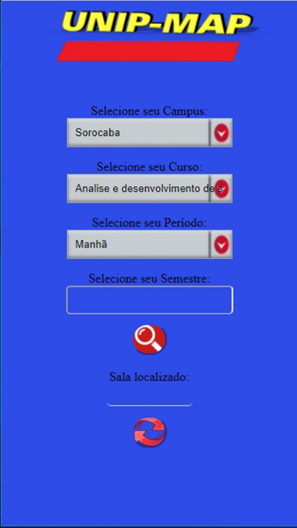

Tela do app 2017

Na primeira versão tínhamos quatro campos para preenchimento, sendo eles o campus, curso, período e semestre, e o campo de semestre em textbox, mostrando somente o número da sala na mesma tela.

## 4.2 Versão 2018

Uma imagem contendo captura de tela

Descrição gerada com muito alta confiança Uma imagem contendo monitor

Descrição gerada com alta confiança

Tela do app 2018 Tela do app 2018

Já na segunda versão não temos mais o campus, todos os campos estão em dropbox e o resultado que agora mostrara o predio, bloco, andar e sala em outra tela.

# Programação do projeto

## 4.1 Linguagens Utilizadas

Neste projeto foram utilizadas algumas linguagens, para desenvolver o aplicativo UNIP-MAP 2018, foi utilizado o software Android Studio para programar em java e o WebService Foi usado PHP.

## 4.2 Diagramas e fluxogramas

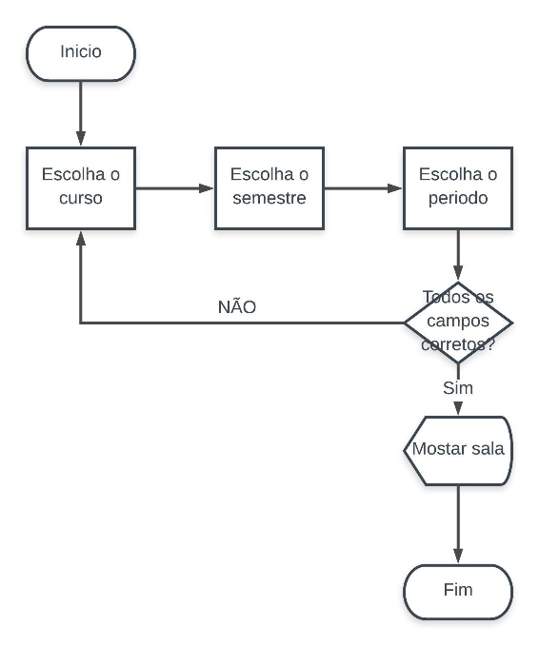 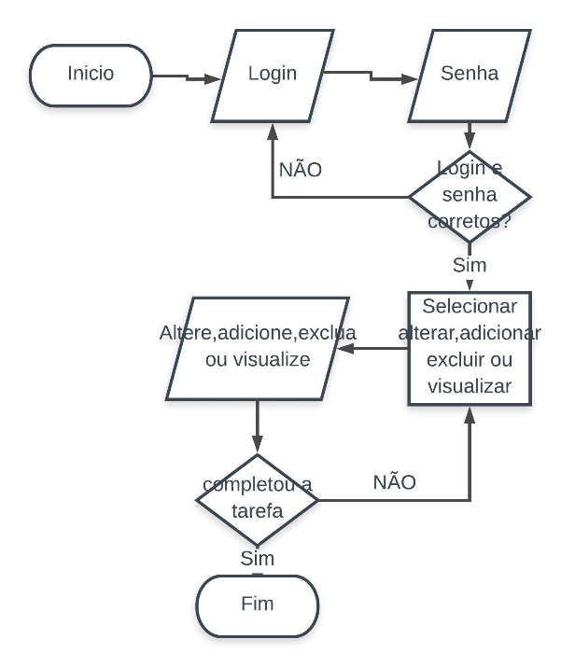

Fluxograma app Fluxograma WebService

## 

## 4.3 Conexões com banco de dados

## 4.4 Códigos do APP

## 4.5 Códigos do WebService

# Interface do WebService

## 5.1 Interface do usuário

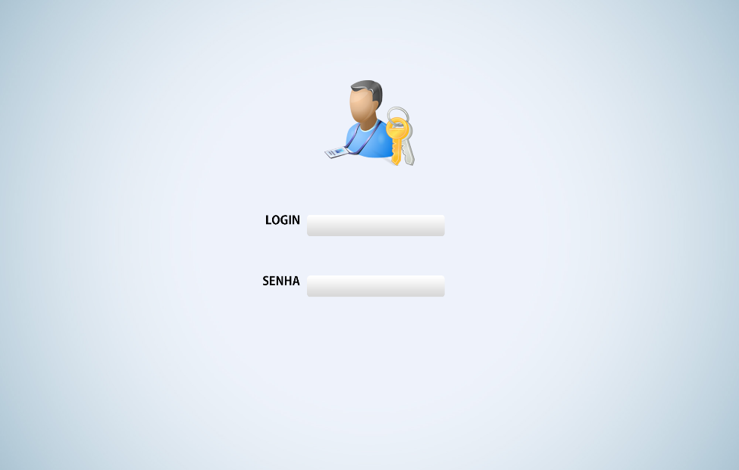

Na versão 2018 temos um webservice que ira gerenciar o banco de dados do app, para poder gerenciar o BD é preciso ter um login e uma senha.

Uma imagem contendo captura de tela

Descrição gerada com muito alta confiança

Uma imagem contendo captura de tela

Descrição gerada com muito alta confiança

Uma imagem contendo captura de tela

Descrição gerada com muito alta confiança

Uma imagem contendo captura de tela

Descrição gerada com muito alta confiança

Na parte do administrador temos quatro opções para gerenciar o banco de dados, sendo eles adicionar curso, modificar curso, excluir curso e visualizar.

# 6.0 Banco de dados

O banco de dados usado neste projeto foram o MySQL para o WebService e o aplicativo em SqLite, usando o MySql Workbench foram feitas as tabelas do banco de dados e Android Studio para fazer as tabelas do banco de dados nativo do app.

## 6.1 Tabelas

Tabela Cursos

|  |  |  |
| --- | --- | --- |
| Nome do campo | Tipo de dados | Tamanho |
| idCurso | INT | 4 |
| Nome | VARCHAR | 45 |
| Descrição | VARCHAR | 100 |

Tabela Salas

|  |  |  |
| --- | --- | --- |
| Nome do campo | Tipo de dados | Tamanho |
| idSalas | INT | 4 |
| Nome | VARCHAR | 5 |
| Descrição | VARCHAR | 100 |

Tabela Turmas

|  |  |  |
| --- | --- | --- |
| Nome do campo | Tipo de dados | tamanho |
| idTurmas | INT | 4 |
| Cursos_idCursos | INT | 4 |
| Salas_idSalas | INT | 4 |
| Periodo | VARCHAR | 5 |
| Semestre | VARCHAR | 5 |
| DataCadastro | DATETIME |  |

## 6.2 Modelo Conceitual

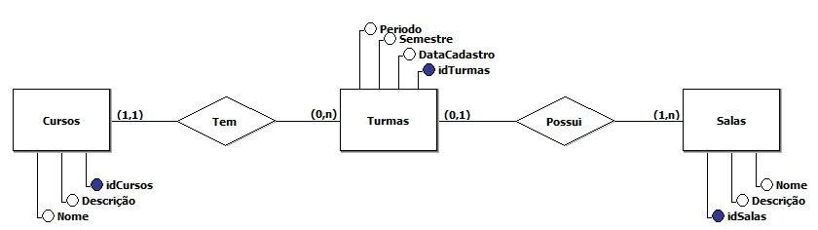

## 6.3 Modelo Logico

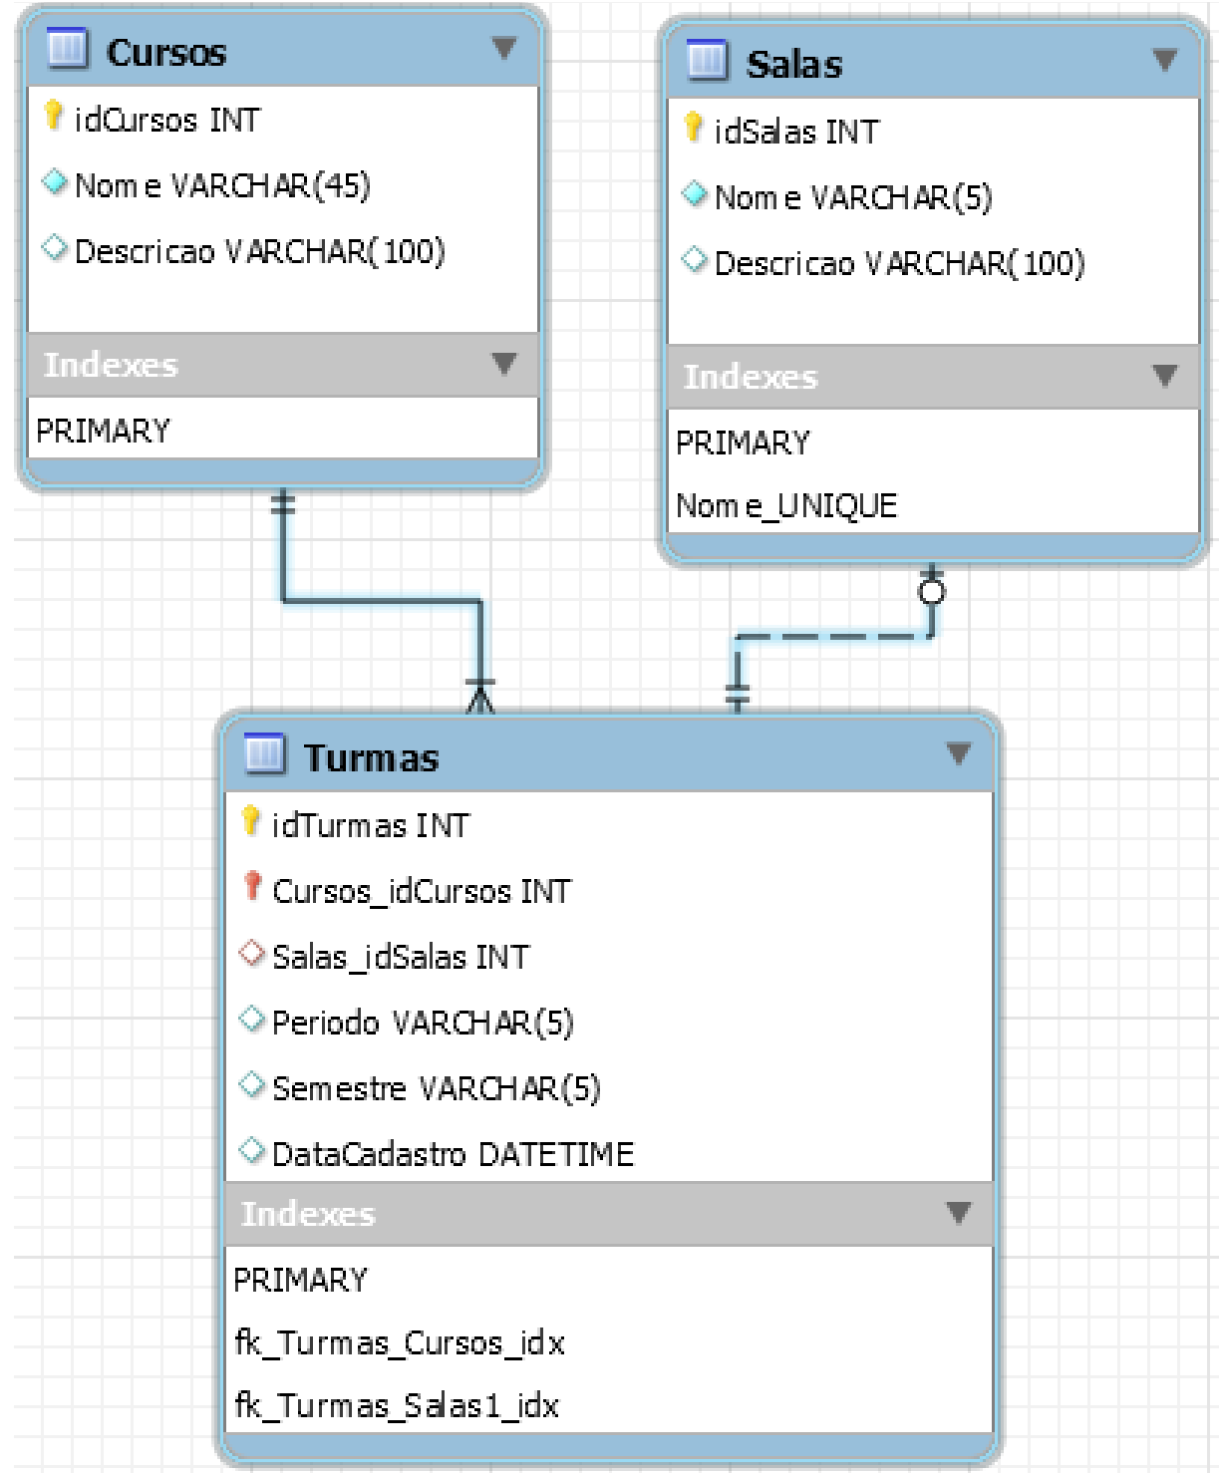

## 6.4 Modelo Físico

O modelo físico do banco de dados, ou seja, o script do banco, tal foi gerado no software mySQL Workbench, código presente no anexo numero 3.

# 7.0 Parametros de Qualidade

## 7.1 Funcionalidades

## 7.1.2 Adequação

O UNIP-MAP tem apenas a funcionalidade de mostrar ao usuário a sala onde seu curso está locado atreves de três campos simples, feitos em formato Dropbox em uma tela que quando preenchida mostra ao usuário uma segunda tela com a localização de sua sala, já seu Webservice tem a funcionalidade adicionar, alterar, excluir e visualizar informações do banco de dados, o UNIP-MAP e seu Webservice foram projetados para serem simples ao usuário final.

## 7.1.3 Acurácia

O UNIP-MAP fornece resultados precisos aos usuários, sendo este resultado a sala onde o curso está locado, e se por algum motivo haja mudanças de salas ou novos cursos o administrador através do Webservice irá alterar estas informações.

## 7.1.4 Interoperabilidade

O UNIP-MAP possui uma interação com o software da administração, ou seja, o Webservice, esta interação é se por algum motivo aconteça algumas mudanças nas salas ou turmas o administrador irá alterar o banco de dados e o aplicativo será atualizado

## 7.1.5 Segurança

O UNIP-MAP não possui dados que exijam segurança, porem o Webservice possui uma funcionalidade de login e senha, para que apenas pessoas que tenham o acesso possam alterar os dados do banco de dados.

## 7.2 Confiabilidade

## 7.2.1 Maturidade

O aplicativo é projetado para que não haja erros decorrentes em seu uso.

## 7.2.2 Tolerância a falhas

Não se aplica ao projeto.

## 7.2.3 Recuperabilidade

Caso haja problemas com o app, basta reinstala-lo, já a parte do webservice, pode optar por fazer um backup do banco de dados.

## 7.3 Usabilidade

## 7.3.1 Inteligibilidade

O aplicativo UNIP-MAP foi projetado para ser totalmente intuitivo ao usuário, para que não houvessem dificuldades de usabilidade, para obter o resultado desejado é preciso preencher apenas três campos de pesquisa em drop-box em apenas uma tela, após o preenchimento é apresentado em outra tela os resultados, e o WebService possui quatro opções de gerenciamento que são alterar, incluir, excluir e visualizar.

## 7.3.2 Apreensibilidade

O aplicativo UNIP-MAP é de fácil aprendizado de uso, pois são necessários poucos toques para obter o resultado, e os campos de pesquisa são em drop-box, sendo assim impossível ao usuário escolher algo diferente que esteja ao drop-box,já o WebService, possui uma dificuldade mediana uso, pois é preciso que o administrador tenha certeza da feracidade e exatidão dos dados que devem ser alterados.

## 7.4 Manutenibilidade

## 7.4.1 Analisabilidade

Os códigos fontes do aplicativo UNIP-MAP e do webservice são projetados com maior organização para que seja mais fácil analisa-los em manutenções futuras.

## 7.4.2 Modificabilidade

O aplicativo UNIP-MAP e o WebService São projetados para que no futuro, caso haja necessidade de mudanças, o app e o webservice tenham a possibilidade de serem alterados.

## 7.4.3 Estabilidade

O app UNIP-MAP e o Webservice é projetado para ser estável, que não ocorram quedas enquanto esta em uso.

# 8.0 Requisitos de uso e desenvolvimento

## 8.1 App

Requisitos mínimos para o usuário instalar o aplicativo

* Sistema operacional

Android 4.4

* Memória ram

1gb

* Núcleo Processador

Quad-Core

* Velocidade do Processador

1.2 GHz

* Conectividade

3g

* Espaço de armazenamento

1 GB livre

Requisitos para produção

Windows

* Espaço em disco

4 GB livre;

* Memória RAM

8 GB de memória RAM;

* Espaço para Android SDK

No mínimo 1,5 GB para Android SDK, imagens do sistema de emulador, e caches;

* Versão JDK

Java Development Kit (JDK) 8 ou superior;

* Resolução de tela

Resolução mínima de 1280x800;

## 8.2 WebService

Requisitos mínimos para utilizar ou desenvolver o WebService

* Servidores Web e Aplicação
* Servidores baseado em arquitetura Intel (ou compatível) com 2 processadores
* 16 GBytes de Memória RAM
* 10 GBytes de espaço em disco para a aplicação e arquivos temporários
* Windows 2008 ou superior, com todas as atualizações aplicadas
* Serviço do IIS 7.0 ou superior (Internet Information Server) ativado
* Serviço .NET Framework 3.5 Service Pack 1 ativado
* Serviço .NET Framework 4.0 Service Pack 1 ativado

## 8.3 Banco de dados

Requisitos para uso ou desenvolvimento

* Memória

Recomendado: Edições Express: 1 GB

Qualquer outro tipo de memória deve conter no mínimo 4 GB e deve ter o aumento gradativo conforme o banco de dados cresce.

* Velocidade do processador

Recomendável: : 2,0 GHz ou mais rápido

* Tipo de processador

Processador x64: AMD Opteron, AMD Athlon 64, Intel Xeon com suporte Intel EM64T, Intel Pentium IV com suporte EM64T

# 9.0 Testes

|  |  |  |  |
| --- | --- | --- | --- |
| Identificação ou codificação: | | Nome do teste: | |
| Área a ser testada:  A:WebService | | | |
| Técnica: Teste V&V | Data: 07/ 05/ 2018 | | Versão: |
| Objetivo: | | | |
| Ferramentas necessárias: | | | |
| * Teste de unidade: * Teste alfa: * Teste de sistema: * Teste de segurança: * Teste de estresse: * Teste de desempenho: * Teste de caminho: * Teste de integração: * Teste de regressão: * Teste de caixa branca: * Teste de caixa preta: | | | |

# 10.0 instruções para o usuário

## 10.1 APP

Quando os três campos estiverem preenchidos, toque na lupa, então o resultado será exibido em outra tela.

Toque para escolher o período.

Toque para escolher o semestre.

Toque para escolher o curso.

Tela do app

Uma imagem contendo captura de tela

Descrição gerada com muito alta confiança

Fonte: M.I.J.H Systens

## 10.2 WebService

Tela de login do WebService

Digite o seu login

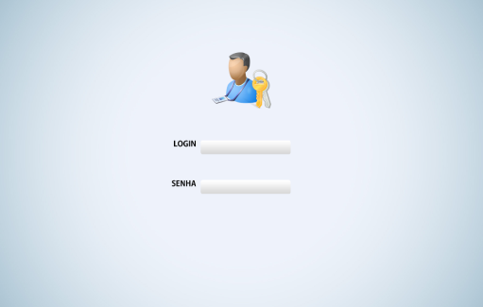

Digite sua senha

Fonte: M.I.J.H Systens

Tela adicionar do WebService

Opção de adicionar

Uma imagem contendo captura de tela

Descrição gerada com muito alta confiança

Insira a sala.

Após inserir os dados clique aqui para adicionar no banco de dados.

Insira o período.

Insira o semestre.

Insira o Curso aqui.

Fonte: M.I.J.H Systens

Tela alterar do WebService

Inserir o curso

Uma imagem contendo captura de tela

Descrição gerada com muito alta confiança

Após inserir os dados que deseja alterar clique aqui

Inserir o semestre

Insira a sala

Insira o período.

Opção de alterar cursos.

Fonte: M.I.J.H Systens

Tela excluir do WebService

Selecione o curso que deseja excluir

Uma imagem contendo captura de tela

Descrição gerada com muito alta confiança

Os detalhes serão exibidos aqui

Opção de excluir

Fonte: M.I.J.H Systens

Tela visualizar do WebService

Uma imagem contendo captura de tela

Descrição gerada com muito alta confiança

Escolha o curso que deseja visualizar

Opção de visualizar os cursos

Fonte: M.I.J.H Systens

# 11.0 CMMI

É um modelo de maturidade e qualidade que tem como objetivo integrar e auxiliar na evolução do CMM. Foi criado pelo SEI e patrocinado pelo departamento de defesa dos EUA. Tem como propósito ajudar na organização, desenvolvimento, aquisição e manutenção do produto.

Tem como principal objetivo a redução de custo na melhoria de processo, redução de duplicidade e eliminação da inconsistência, consistência com a norma ISSO/IEC 15504, entre outros.

Há seis níveis nesse modelo, são eles:

**Nível 0 – incompleto:** não realização de um processo;

**Nível 1 – realizado:** cumprir todos os objetivos específicos da área ;

**Nível 2 – gerenciado:** cumpre todos os objetivos do nível 1, além de ser planejado e executado de acordo com o que a empresa determinou. São bem monitorados, revisados e controlados;

**Nível 3 – Definido:** Deve cumprir tudo que está no nível 2. Segue um conjunto de processo padronizado e segue as diretrizes, devem sempre melhorar;

**Nível 4 – Gerenciado Quantitativamente:** São aplicados técnicas estatísticas. A administração dos processos, tanto quanto a qualidade é fundamental para a quantitativa;

**Nível 5 – Otimizado:** Cumpre todo os requisitos do nível 4, e deve cumprir os objetivos da organização. Tem como meta a melhoria do processo;

## 11.1 CMMI na UNIP Sorocaba

Hoje a UNIP Sorocaba se encontra em relação ao uso do sistema relacionado ao aplicativo no nível 0.

**Nível 0 – incompleto:** Em 2017/1 foi realizado a compreensão dos requisitos e produção de conceitos para serem concretizados.

**Nível 1 – realizado:** Em 2017/2 foi realizado a produção de protótipos funcionais, porem sem implementa-los, em 2018/1 foram produzidos produtos funcionais, e os mesmos foram implementados.

**Nível 2 – gerenciado:** Em 2018/2 as metas são que a UNIP Sorocaba cumpra todos os objetivos do nível 1, além de ser planejado e executado de acordo com o que a empresa determinou. Estarem bem monitorados, revisados e controlados;